МОБУ Великосельский детский дом.

"Утверждаю"

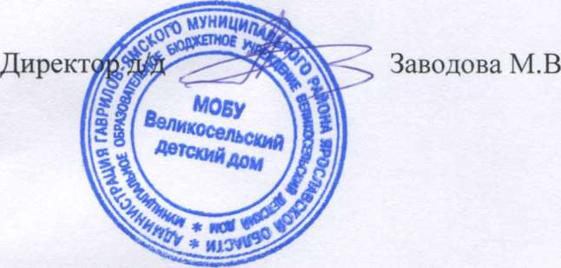

Программа
патриотического воспитания
2014-2015учебный год.

«Воспитанник – патриот и гражданин»

с.Великое 2014г.
Главные идеи:

- Формирование гражданской и правовой направленности личности, активной жизненной позиции;
- Поддержка стремления воспитанников служить Отечеству, утверждать на земле справедливые взаимоотношения между людьми, отстаивать свои права и права других людей;
- Воспитание гордости за своё Отечество и ответственности за судьбу своей страны;
- Стремление к миротворчеству, отстаиванию своей позиции с позиции разума, а не силы;
- Понимание воспитанниками избранной ими программы поведения для будущего самоопределения.

Главные цели:

- Воспитание способности делать свой жизненный выбор и нести за него ответственность; отстаивать свои интересы, коллектива, своего народа, государства;
- Формирование уважительного отношения к народам мира, человечеству, представителям других национальностей, к своей национальности, ее культуре, языку, традициям и обычаям;
- Признание ценности независимости и суверенности своего государства и других государств;

Задачи воспитания:

- Формировать у воспитанников правовую культуру, свободно и ответственно самоопределяться в сфере правовых отношений с обществом;
- Формировать гуманистическое мировоззрение воспитанников, способное к осознанию своих прав и прав другого, способности к нравственному саморазвитию;
- Обучать решению задач правового и гражданского воспитания, связанных с проблемой морального саморазвития и самосовершенствования;
- Формировать гордость за отечественную историю, народных героев, сохранять историческую память поколений в памяти потомков;
- Воспитывать уважение к национальной культуре, своему народу, своему языку, традициям и обычаям своей страны;
- Проявлять свою гражданскую позицию в самых непредвидимых ситуациях, бороться с безнравственными и противоправными поступками людей.
Понятийный словарь для воспитанников:

Патриотизм, Отечество, Родина, память, интернационализм, уважение суверенитета, традиции и обычаи, мужество, смелость, героизм, отвага, самопожертвование во имя других людей, терпимость, демократия, гражданственность, гражданин, дисциплинированность, ответственность, чувство собственного достоинства, свобода, право и обязанность, преступление, закон, конституция государства, правительство, президент – глава государства.

Личностные прототипы:

А.Невский, К.Минин, Д.Пожарский, А.Суворов, М.Кутузов, Г.Жуков, защитники Брестской крепости, герои войны и партизаны, спортсмены, строители, покорители целины и БАМа, Севера и Юга, музыканты, политики, граждане и патриоты своей страны.

Содержание воспитательной работы:

- Изучение воспитанниками правовых норм государства, законов и формирование ответственного к ним отношения;
- Организация мероприятий, направленных на формирование умений и навыков правового поведения;
- Сотрудничество с правовыми организациями в целях правового просвещения воспитанников;
- Формирование способности руководствоваться в ситуациях нравственно-правового выбора мотивами долга, совести, справедливости;
- Изучение биографий выдающихся граждан своей страны – патриотов и борцов за Отечество;
- Развитие патриотических чувств воспитанников через организацию и проведение мероприятий, формирующих патриотизм на практике, а не на словах;
- Организация встреч с представителями общества – истинными гражданами и патриотами своей страны;
- Создание условий для проявления истинного патриотизма детей, любви к Родине, детскому дому, в котором ребенок растет;
- Посещение мест, связанных с памятью поколений, формирование культуры проявления патриотизма и гражданской позиции;
- Формирование культуры проявления гражданской позиции, патриотизма;

Формы воспитательной работы.

№ | МЕРОПРИЯТИЯ | ОТВЕТСТВЕННЫЙ
1 | Тематические часы | Воспитатели
2 | Встречи с представителями правовых структур, органов правопорядка. | Зам.директора по СЗРР
3 | Посещение воинских частей, музеев боевой славы, встречи с ветеранами войны и труда, солдатами и офицерами службы. | Администрация
4 | Конкурсы, викторины по патриотической тематике. | Воспитатели
5 | Интерактивные игры, дебаты, дискуссии патриотической тематике. | Воспитатели
6 | Конкурсы и концерты (9мая) посвященные патриотической тематике. | Администрация, воспитатели, инструктора по труду.
7 | Походы, праздники, часы общения, посвященные патриотической теме. | Воспитатели
8 | Уроки мужества, посвященные Дню защитника Отечества. | Воспитатели
9 | Конкурс плакатов, посвященных ВОВ | Воспитатели
10 | Просмотр фильмов патриотической тематики | Воспитатели
11 | Конкурс фронтовых песен | Воспитатели
12 | Участие в игре «Зарница» | Зам.директора по УВР

Традиционные мероприятия для педагогов:

- Изучение гражданской позиции педагогов, занимающихся воспитанием детей;
- Просвещение воспитателей по проблемам формирования гражданской позиции воспитанников, патриотизма;
- Разъяснение педагогам необходимости:
А) учета интересов воспитанников в понимании проблем гражданской позиции общества;
Б) терпеливого разъяснения детям позиции страны в вопросах формирования патриотизма и гражданской позиции членов общества;
В) создание условий для выбора самими воспитанниками их гражданской позиции;
Г) избегания ситуаций навязывания взрослым своего мнения воспитаннику;
Д) использование конкретного материала, способствующего формированию положительных эмоций, эмпатии и интереса к проблемам патриотизма;

Главным моментом в мероприятии остается:
Создание эмоционального контакта с воспитанниками для положительного воздействия на его душу и сердце:
Сотрудничество с воспитанниками должно быть организовано на основе следующих принципов:
- воспитатель не запрещает, а направляет;
- воспитатель не управляет, а сотрудничает на равных;
- воспитатель не принуждает, а убеждает;
- воспитатель не командует, а организует;
- воспитатель не ограничивает, а предоставляет свободу выбора;
- воспитатель не ищет слабые стороны, а развивает сильные стороны;

